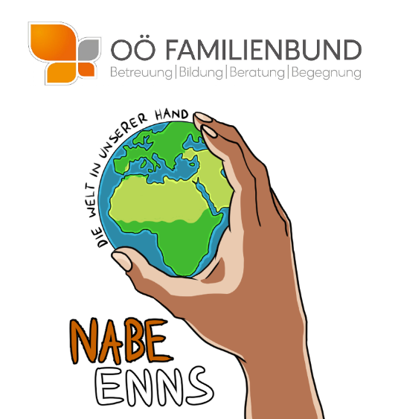
Liebe Eltern, liebe Schüler*innen!
Ab dem kommenden Schuljahr 2021/22 wird die Nachmittagsbetreuung in den beiden Mittelschulen und im Polytechnischen Lehrgang in Enns neugestaltet!
- NABE Enns, die Welt in unserer Hand

- Ein kompetentes, teilweise neues Team begleitet Ihr Kind zusammen mit den Lehrkräften der Schule beim Hausaufgaben Erledigen und Lernen!
Wir arbeiten mit Ihnen als Erziehungsberechtigte zusammen, um unsere Schüler*innen bestmöglich zu unterstützen.

- Die Freizeitgestaltung bekommt einen Schwerpunkt:
Wir bereisen virtuell die Welt, indem wir ein bestimmtes Land hinsichtlich Geografie, Sport, Tanz, Gesang, Religion, Malen, Musik, Kulinarik, Botanik, Kleidung, Sprache, Architektur und vieles mehr erforschen. Gerne gehen wir dabei auf die Vorschläge der Kinder ein!
Schüler*innen in diesem Alter brauchen häufig Unterstützung bei der Selbstorganisation Ihrer Aufgaben. Die NABE bietet eine gute Möglichkeit, um mindestens einmal in der Woche aufholen zu können! Bitte bedenken Sie, dass ein Tag in der Woche GRATIS besucht werden kann!
Alles, was wir jetzt noch wissen möchten, ist, ob Sie für Ihr Kind die NABE in Anspruch nehmen wollen! Sichern Sie sich jetzt schon einen Platz! Die genauen Besuchszeiten werden dem Stundenplan angeglichen und müssen noch nicht bekannt gegeben werden.
Wir freuen uns auf ein besonders schönes neues Schuljahr 2021/22!
Voranmeldung für die NABE Schuljahr 2021/22

Name des Schülers/der Schülerin: ______________________
Klasse: ___________ Schule: ______________________
☐ JA
☐ NEIN
Bitte kreuzen Sie an und senden Sie die Mail an
Fr. Lehner ( nabe.enns@ooe.familienbund.at ) zurück!
Sollte dies nicht funktionieren, genügt auch eine formlose Mail:
Ich melde meinen Sohn/meine Tochter Name, Klasse, Schule für die NABE 2021/22 an!
Christine Lehner, Nachmittagsbetreuung Enns
Tel.: 0664/88282158

